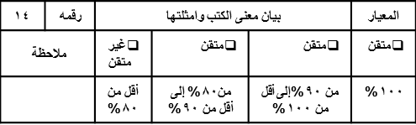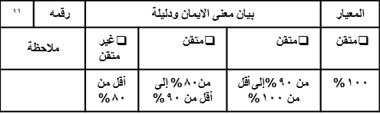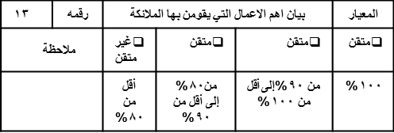

**الرابعة**

**19**

**16**

**16**

**معرفة دليل الايمان بالقدر**

**ذكر بعض اسماء الرسل**

**بيان معنى الايمان بالرسل**

**السؤال الأول:**

**املئي الفراغات بما يناسبها:**

**(محمد ، نوح ، جميع الرسل )**

**معنى الايمان بالرسل.التصديق بـــ.............................**

**من أولهم ........................**

**الى آخرهم .....................**

**السؤال الثاني :**

**عددي 3 من سور القرآن سميت بأسماء الرسل؟**

**1/...........................**

**2/...........................**

**3/...........................**

**السؤال الثالث :**

**ضعي دائرة على الاجابة الصحيحة**

**((انا كل شيء خلقناه بقدر)) دليل على**

* **الايمان باليوم الاخر**
* **الايمان بالقدر**
* **الايمان بالكتب**

تمنياتي لك بالتوفيق معلمة المادة :



اسم الطالبة ....................................................... المدرسة......................................... الصف ........................

المملكة العربية السعودية

وزارة التعليم

مكتب التربية والتعليم بمحافظة الجبيل

قسم الصفوف الأولية



**الاختبار الدوري للصف**............ **مادة التوحيد الفترة** ...........